Экономика и ее роль в жизни общества
Экономика ( лат)- искусство управления домашним хозяйством.
Экономика :
-наука
-система хозяйствования
Экономика- область общественных отношений по поводу производства, обмена, распределения, потребления результатов человеческой деятельности, а также эффективного использования ресурсов.
Благо- то, что удовлетворяет человеческую потребность.
Виды благ:
- экономические- их запасы ограничены ( нефть, газ)
- неэкономические- свободный доступ ( солнце, воздух)
- общественные- их представляет государство ( транспорт, связь)
Уровни экономики:
- микроэкономика- деятельность отдельных действующих субъектов ( предприятие)
- мезоэкономика- деятельность отдельных хозяйственных комплексов ( агропромышленный)
- макроэкономика- экономическая деятельность в пределах страны
- супермакроэкономика- мировая экономика.
Производство- процесс создания экономических благ.
Производство включает в себя рабочую силу ( люди) и средства производства ( орудия труда и предмет труда).
Производство требует ответа на вопросы:
- 1. что производить?
- 2. Как?
- 3. Для кого?
Исходная часть производства- предприятие.
Предприятие- самостоятельный хозяйственный субъект, созданный в установленном законом порядке.
Отрасль- группа предприятий, производящих одинаковую продукцию, имеющих схожую технологию или одинаковое сырьё.
Виды отраслей:
добывающие обрабатывающие
производство средств производства производство предметов потребления

группа А группа В
тяжелая промышленность легкая промышленность

Издержки- затраты на изготовление продукции.
Виды затрат:
явные альтернативные
( бухгалтерские) ( экономические)
стоимость ресурсов, которые стоимость продуктов, от которых
фирма приобрела у следует отказаться или
внешних поставщиков, пожертвовать, чтобы получить
оплата факторов производства к-либо количество продукта
( сырье, энергия, зарплата,
отчисления на соц.нужды,
амортизация)

прямые косвенные
стоимость товара или к предприятию в целом
услуги ( аренда, управленч.расходы)

внутренние внешние
связаны с использованием затраты на приобретение ресурсов,
собственной продукции которые в собственности тех, кто
не относится к владельцам фирмы
постоянные переменные
не зависят от объема зависят от объема производства
производства ( сырье, зарплата рабочих)
( аренда, амортизация)
FC VC
FC+VC=TC – валовые издержки.
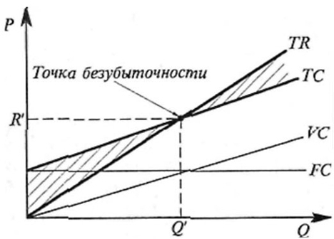
Амортизация- износ оборудования.
Экономическая прибыль – разница между совокупной выручкой фирмы и экономическими издержками.
Бухгалтерская прибыль – разница между совокупной выручкой и бухгалтерскими издержками( внешними)
Эффективность – способ организации производства, при котором затраты на производство определённого вида продукта минимальны.
Рентабельность – показатель эффективности производства, характеризующий уровень отдачи от затрат факторов производства.
Основная проблема экономики- неограниченность человеческих потребностей и ограниченность ресурсов.
Кривая производственных возможностей показывает сколько товаров можно производить при данном объеме имеющихся ресурсов.
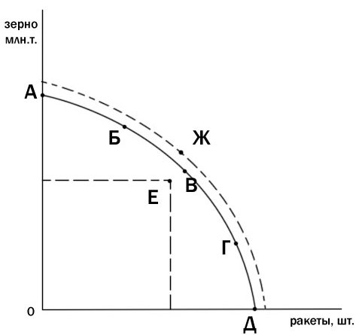
Как увеличить объем производства при имеющихся ресурсах?
- повышение калификации работника
- совершенствование технологий производства
- повышение производительности труда ( разделение труда).
Производительность труда- количество продукта, произведенного за определенную единицу времени.
Если объем производства увеличивается в такой же пропорции как использующиеся ресурсы- постоянная отдача от масштаба.
Если объем больше использованных ресурсов- возрастающая отдача.
Еслиобъем меньше использованных ресурсов- убывающая отдача.
Обмен- действие, в ходе которого мы отдаем или получаем вещь.
Виды обмена:
- бартер ( вещь на вещь)
- централизованный ( через рынок)
Формы обмена:
- торговля
- дарение
Распределение- выделение из общей массы созданного продукта определенной доли.
Виды распределения:
- равное
- неравное
Потребление — процесс использования произведенных продуктов.
Зависит от пола, возраста, традиций, экономической ситуации, культуры, традиций.
Закон Энгеля: с увеличением дохода доля, расходуемая на предметы первой необходимости падает, в то время как на предметы роскоши увеличивается.
Ресурсы- имеющиеся у общества возможности для производства благ и удовлетворения потребностей.
Вовлеченные в производство ресурсы называются факторы производства.
Виды факторов производства:
- труд( зарплата)
- земля ( рента) Рента- плата за использование земли
- капитал ( процентные платежи). К капиталу относятся станки, оборудование, здания. Основной капитал – здания, станки, оборудование. Оборотный капитал – сырьё, материалы, энергетические ресурсы.
- Предпринимательские способности ( прибыль).
В современном обществе одним из факторов производства называют информацию.
Кругооборот доходов-расходов и ресурсов продукции.
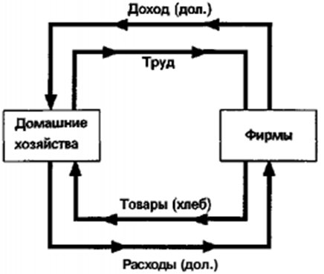
- Факторы производства, являющиеся собственностью потребителей, направляются для продажи на рынки.
- Потребители получают зарплату, ренту, процентные платежи, прибыль.
- Факторы производства приобретаются владельцами предприятия
- Предприятия несут затраты
- Готовая продукция реализуется на рынке
- Выручка от торговли идёт предприятию
- Товары и услуги приобретаются домохозяевами
- Потребители оплачивают товары приобретённые на рынке за счёт зарплаты, ренты, процентных платежей, прибыли

Товар и деньги
Товар – продукт, который удовлетворяет какие-либо потребности человека и производится не для собственного потребления, а для обмена или продажи.
Свойства товара:
- Полезность товара – способность удовлетворять какую-либо потребность
- Способность к обмену. Формула обмена Т-Д-Т.
Деньги – особый товар, который выполняет на рынке роль всеобщего эквивалента ( измерителя стоимости всех товаров).
Первоначально роль денег выполняли значимые товары, золото и серебро в слитках, монеты, бумажные деньги.
Свойства денег:
- Портативность( легко умещаются в кармане)
- Однородность ( 10 рублей железными = 10 рублей бумажными)
- Стабильность
- Узнаваемость
Функции денег:
- Средство обращения ( делают обмен более простым).
Количество денег, необходимых в обращении рассчитывается по формуле Фишера:
М – количество денег в обращении
V – скорость обращения
Р - уровень цен в национальной экономике
Q – количество проданных за год товаров и услуг ( реальный ВВП)
По закону денежного обращения Маркса, количество денег, необходимых в обращении определяется формулой : сумма цен товаров разделить на количество оборотов каждой денежной единицы.
2.Мера стоимости.
Масштаб цен – определенное количество денежного
товара ( золота), которое принимается за денежную единицу. Он устанавливается государством.
- Средство накопления. Капитал – самовозрастающие деньги. Формула накопления : Д-Т-Д’; Д’ > Д
- Средство платежа
- Ликвидность – возможность поменять деньги на другое имущество с наименьшими потерями.
- Мировые деньги( золото, конвертируемая валюта). Конвертируемость – возможность использовать валюту в международных платежах, свободно поменять её на другую валюту.
Виды денег:
- М 0 – наличные деньги в обороте
- М1 – деньги для сделок ( наличные и чековые вклады)
- М2 – М1 + бесчековые сберегательные вклады + мелкосрочные вклады до 100000долларов
- М3 – М2+ крупные вклады
- L – М1+М2+М3+ценные бумаги
Банковский мультипликатор – показывает, насколько увеличилась денежная масса за определённый промежуток времени.
Инфляция – снижение покупательной способности денег в виду их чрезвычайного переполнения.
Виды инфляции:
- Умеренная или ползущая – рост цен не больше 20% в год
- Галопирующая – до 200%
- Гиперинфляция – до 1000%
  - Сбалансированная – цены на все товары и услуги растут приблизительно одинаково
  - Непредвиденная – от неё выигрывают заёмщики, правительство, хранящие сбережения в виде недвижимости или драгоценностей
    - Инфляция спроса – когда доходы населения растут быстрее, чем реальный объём товаров и услуг
    - Инфляция издержек. Склонна к самопогашению.
    - Структурная. Сочетает элементы инфляции спроса и предложения. Деньги уплывают в финансовые спекуляции, в реальном секторе – задержки зарплаты.
Деноминация – изменение номинальной стоимости денежных знаков с обменом по определённому соотношению на новую денежную единицу.
Дефляционная политика – активная борьба с инфляцией.
Дезинфляция – замедление темпов инфляции.
Инфляционная спираль – взаимодействие повышения цены и зарплаты, при котором повышение цен обуславливает необходимость повышения зарплаты, а её повышение ведёт к росту цен.
Кривая Филипса показывает соотношение между годовыми темпами роста безработицы, инфляции и заработной платы.
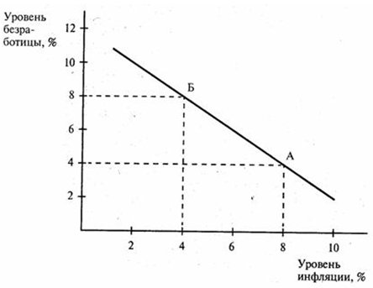
С повышением зарплаты падает безработица, но повышение зарплаты – это рост издержек, а следовательно – повышение цен. Для снижения цен на 1 %, безработица в течение года должна быть на 2 % выше естественного уровня.
Стагнация – нулевые темпы развития экономики.
Стагфляция – одновременный упадок производства и рост цен.
Девальвация – уменьшение золотого содержания денежной единицы.
Нуллификация – объявление старых обесценившихся денежных знаков недействительными.
Ценные бумаги – денежные документы.
Виды ценных бумаг:
- Акция – ц.б., удостоверяющая внесение её владельцем денежных средств, дающая право на участие в управлении АО, на получение части прибыли в виде дивиденда и части имущества, в случае ликвидации предприятия.
Акции выпускаются на неограниченный срок и не подлежат погашению.
Виды акций:
А) простые или рядовые – право голоса, не гарантированы дивиденды
Б) привилегированные или преференциальные – нет права голоса, фиксированные дивиденды.
- кумулятивные ( по ним дивиденды)
-конвертируемые ( можно поменять на обыкновенные)
-возвратные ( их может отозвать АО)
Акции могут расщепляться и консолидироваться. При расщеплении одна акция превращается в несколько. Уровень годового дивиденда рассчитывается по формуле: У = Д / Р х 100 %, где Д- годовой дивиденд; Р – цена приобретения акции.
2.Облигация – ц.б.,удостоверяющая внесение её владельцем денежных средств и подтверждающая обязательство организации, выпустившей ц.б. ( эмитента)возместить номинальную стоимость этой ц.б. в предусмотренный срок с выплатой %. Облигации могут выпускаться государством и АО. Доход по гос.облигациям выплачивается в форме выигрышей, по облигациям – в виде % от номинальной стоимости облигаций. Облигации отличаются от акций тем, что их владельцы не являются членами АО и не имеют право голоса.
3. Сертификат – письменное свидетельство банка о вкладе денежных средств, удостоверяющее право владельца на получение по истечении установленного срока суммы вклада и процентов по нему.
4. Вексель – банковское обязательство.
5. Закладная - ц.б., документ о залоге должником недвижимого имущества, дающий кредитору право продать заложенное имущество при невыплате долга в срок.
6. Ваучер – государственная ц.б., дающая право на долю в государственной собственности.
7. Чек – ц.б., письменное распоряжение владельца счёта банку выдать другому лицу или перевести на счёт другого лица определённую сумму денег, указанную в чеке.
Фондовая биржа – биржа, на которой продаются ценные бумаги и валюта.
Биржа – регулярно функционирующий оптовый рынок однородных товаров, на котором заключаются сделки купли-продажи.
Бык – спекулянт, играющий на бирже на повышение цен на товары.
Медведь – спекулянт, играющий на понижение
цен.
Брокер ( маклер) – отдельное лицо или фирма, специализирующиеся на посреднических биржевых операциях, за которые получают вознаграждение в форме определённого процента с суммы сделки.
Дилер – отдельное лицо или фирма, занимающиеся куплей-продажей ц.б., их прибыль формируется благодаря разнице курсов ( цен) продавца и покупателя, а также за счёт изменения цен во времени.
Банковская система
Банковская система РФ – совокупность национальных банков и других кредитных учреждений, действующих в рамках единого финансово-кредитного механизма.
Уровни банковской системы:
- Центробанк ( некоммерческая организация, прибыль в бюджет). Создан в 1990 году.
Задачи ЦБ :
- обеспечить устойчивость национальной денежной единицы
-содействие развитию экономики
-проведение кредитно-денежной политики
А) эмиссия
Б) изменение учётной ставки
В) изменение норм обязательных резервов
Г)операции на открытых рынках ( продажа ц.б.)
2. Кредитные организации (должны получить лицензию на деятельность от ЦБ)
а) коммерческие банки
б) небанковские кредитные организации (клиринговые центры, валютные биржи)
- привлечение денежных средств
- ведение банковских счетов
- инкассация векселей и платёжных документов
- купля-продажа валюты
- консультационные услуги
- выдача кредитов
- лизинговые операции
Ипотека – разновидность имущественного залога, кредит на приобретение недвижимости.
Лизинг – аренда средств производства, транспортных средств на условиях возвратности, платности и срочности с возможностью последующей продажи арендатору.
Функции коммерческих банков:
Пассивные Активные
депозиты - денежные вклады от клиентов выдача кредитов
собственный капитал купля-продажа ценных бумаг
кредиты, взятые у других банков
облигации, сертификаты
Политика дорогих денег – повышение учётной ставки ЦБ и увеличение норм обязательных резервов.
« + »
- Стимулирование нефинансового сектора
- Селекция предприятий по эффективности
« - »
- Сокращение кредитования
- Рост инфляционных издержек
- Снижение устойчивости банковской системы
Политика дешёвых денег – снижение учётной ставки ЦБ, уменьшение норм обязательных резервов.
« + »
- Увеличение общего предложения денег в экономике
- Минимизация спада производства
- Поддержка уровня занятости
« - »
- Угроза девальвации рубля. Девальвация – официальное снижение золотого содержания.
- Рост инфляции
- Сокращение государственных ресурсов.
Кредитная рестрикция – ограничение кредита и эмиссии.
Кредитная экспансия – стимулирование кредита и эмиссии.
Собственность
Собственность – отношения между людьми по поводу принадлежности материальных благ.
Типы собственности:
- Общая ( родовая, семейная, коллективная, государственная)
- Частная
« + »
- удовлетворяет естественное право на самостоятельность
- является гарантией прав человека
- основа независимости
« - »
- источник эксплуатации
- порождает неравенство
- разъединяет людей
- порождает эгоизм, жадность
3. смешанная ( АО, кооперативная, совместная)
Право собственности – право владеть, пользоваться и распоряжаться имуществом в пределах установленных законом.
Владение – возможность удерживать вещь у себя.
Пользование – извлечение из вещи полезных свойств.
Распоряжение – возможность определять юридическую судьбу вещи.
Траст – право собственника передать право управления своим имуществом другому лицу, без права вмешательства в его действия.
Формы собственности :
- Корпоративная (акционерная). Ограниченная собственность, свободный выход и вход, возможность передать вещи наследникам, контрольный пакет акций даёт право на участие в управлении.
- Индивидуальная. Полная имущественная ответственность, гибкость, мало возможностей для расширения.
- Государственная. Стратегические отрасли, убыточные предприятия, предприятия, дающие доход.
- Муниципальная.
- Кооперативная. При крахе равная ответственность, простота организации.
- Совместная. Смешанные предприятия.
Виды изменения прав собственности:
- Национализация – передача различных форм собственности государству
- Социализация – передача частной собственности в собственность коллективов
- Приватизация – передача государственной собственности в частные руки.
Пучок собственности – право владения, пользования, распоряжения, управления, на доход, на продажу, изменение, уничтожение, безопасность, завещание и наследование, бессрочное обладание, взыскание, возврат полномочий собственности.

Рыночные отношения в современной экономике
По тому, как общество отвечает на 3 основных вопроса экономики, выделяют 4 типа экономических систем.
Экономическая система – принципы, механизмы и способы распределения ограниченных ресурсов для удовлетворения потребностей людей.
Типы экономических систем:
- Традиционная. Ответы на вопросы дают традиции и обычаи. Опирается на хозяйственный опыт. Профессия, навыки передаются из поколения в поколение. Господствует натуральное хозяйство. Отсталые технологии. Широкое распространение ручного труда. Многоукладность экономики.
- Командно-административная. Ответы на вопросы даёт государство. Централизованное планирование, распределение, ценообразование. Директивные методы управления. Отсутствие стимулов развития. Бюрократизация. Дефицит.
- Рыночная. Ответы на вопросы дают потребители и производители. Индивидуальный интерес, выгода.
- Смешанная. Ответы на вопросы дают рынок и государство. Разнообразие форм собственности. Государство решает социальные проблемы. Правовая защита потребителей и производителей.
Рынок – механизм, который служит для сведения вместе покупателей и продавцов и обеспечения обменной операции.
Условия, необходимые для функционирования рынка:
- Частная собственность
- Свобода выбора
- Личный интерес, выгода
- Конкуренция – формы экономических отношений между производителями и потребителями, возникающие в связи с обменом товарами и услугами. Конкуренция способствует разнообразию товаров, уменьшению цены, улучшению качества, заставляет гибко реагировать на изменение обстановки. Минусы конкуренции: приводит к разорению производителей, огромное количество средств уходит на рекламу, используются нечестные методы борьбы.
Признаки рынка:
- Нерегулируемый спрос
- Нерегулируемое предложение
- Нерегулируемая цена
Основной закон рынка – закон спроса и предложения.
Спрос – поведение фактических и потенциальных покупателей, обозначающее их желание и способность приобрести товар.
Согласно закону спроса с увеличением цены падает величина спроса и наоборот.
Кривая спроса:
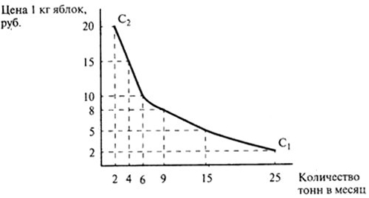
Р - цена, Q- величина спроса.
Факторы спроса:
- Ценовые
- Неценовые
- вкусы потребителей
-число потребителей на рынке
-доходы потребителей
-потребительские ожидания изменения цен и доходов
-цены на взаимосвязанные товары ( автомобиль-бензин)
-цены на взаимозаменяемые товары ( кофе-чай)
-культурные традиции, обычаи.
Взаимосвязанные товары – товары, которые не могут существовать друг без друга
Взаимозаменяемые товары – группа товаров, которые удовлетворяют аналогичные потребности.
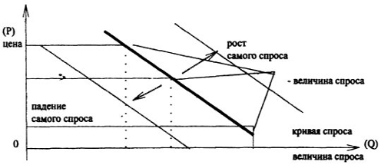
Закон убывающей полезности Гиффена : по мере насыщения потребности в каком-либо товаре или услуге, удовлетворение от потребления блага падает (1-й стакан при жажде всегда более значимый, чем 10-й).
Предложение – поведение фактических и потенциальных продавцов, обозначающее их желание и способность предоставить товар для продажи на рынке.
Согласно закону предложения с повышением цены возрастает величина предложения и наоборот.
Кривая предложения:
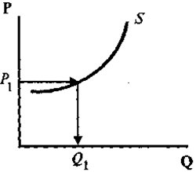
Факторы предложения.
- Ценовые
- Неценовые
- цены на ресурсы
-технология производства
-налоги
-дотации
-цены на другие товары
-ожидания изменения цен
-число продавцов на рынке
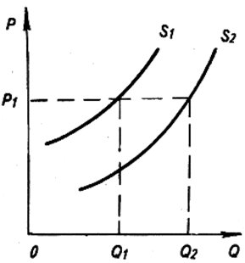
Рынок находится в равновесии, когда величина спроса равна величине предложения.
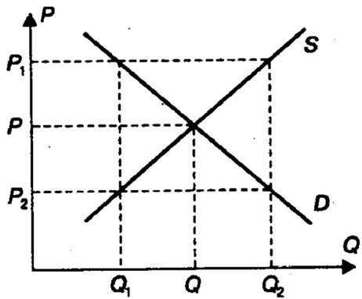
Эластичность спроса по цене показывает, насколько изменится в процентном соотношении величина спроса при изменении цены на 1%.
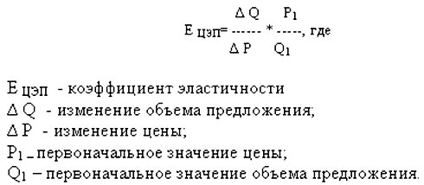
На эластичность спроса может влиять:
-наличие товара-заменителя
-удельный вес товара в потребительском бюджете
-степень насыщенности потребности
-доступность товара.
Ажиотажный спрос – особая модель потребительского поведения : слухи о росте цен- массовая скупка товаров – дефицит – рост цен.
Функции рынка:
- Информационная ( сообщает о новой продукции)
- Регулирующая ( распределение ресурсов по отраслям)
- Стимулирующая ( повышение качества, сокращение издержек)
- Санирующая ( конкуренция)
- Посредническая ( соединение производителей и потребителей)
Типы рынков:
По экономическому назначению объектов рыночных отношений
- Рынок товаров потребления и средств производства
- Рынок рабочей силы ( биржа труда)
- Рынок капиталов ( фондовая биржа)
- Рынок информации
По географическому положению
- Местный
- Национальный
- Мировой
По характеру продаж
- Оптовый
- Розничный
По характеру функционирования
- Стихийный
- Регулируемый
- Теневой или нелегальный
По доминированию рыночных отношений
- Рынок продавцов
- Рынок покупателей
Монопсония – ситуация на рынке, когда много продавцов и мало покупателей.
По степени ограничения конкуренции
- Свободная ( чистая, совершенная). Много покупателей и продавцов. Для продажи предоставлены сопоставимые товары и услуги, ни один из продавцов не знает о рынке больше остальных. Цены устанавливаются в результате уравнивания спроса и предложения.
- Монополистическая конкуренция. Предложения схожие, но не индентичные.
- Олигополия. Господство нескольких брендовых фирм, которые диктуют остальным цены.
- Монополия. Один производитель, нет близких заменителей товара.
Плюсы рыночной экономики:
- быстрый отклик на потребности в новых товарах и услугах
-уравнивание спроса и предложения
-наиболее эффективна
Минусы рыночной экономики:
-кризисы
-безработица
-инфляция
-слабо обеспечивает поддержку некоммерческих отраслей
-медленно реагирует на потребности в коренных преобразованиях народного хозяйства, которые требуют больших капиталовложений и не дают быстрой выгоды.
Рынок и государство
Рыночная экономика развивается циклически.
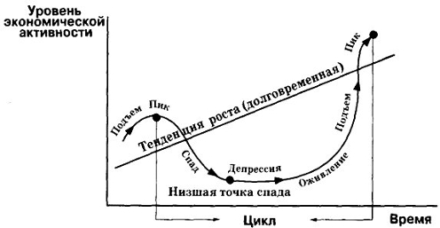
Экономический цикл – попеременное чередование подъёмов и спадов в циклическом развитии.
Причины циклического развития:
- численность населения
-изобретения и инновации
-войны и другие политические события
-потребление
-инвестирование
-действия правительства
Основные показатели экономического цикла:
- Объём производства
- Уровень занятости трудоспособного населения
Экономический рост – постоянный сдвиг вне кривой производственных возможностей, который осуществляется благодаря приросту ресурсов и повышению технологического уровня.
Экономический рост зависит:
-от численности населения
-доли рабочего класса в численности населения
-производительности труда
-инвестиций
-специализации труда
-налогов
-благоприятной политической и культурной среды.
Типы экономического роста:
- Экстенсивный ( количественные изменения)
- Интенсивный ( качественные изменения)
Экономический рост определяется валовым национальным продуктом.
ВНП – исчисленная в рыночных ценах стоимость произведённых страной в течение года конечных товаров и услуг( наши производители в стране и за рубежом).
При подсчёте ВНП не учитывается: купля-продажа ценных бумаг, приобретение товаров на вторичных рынках, операции теневой экономики, стоимость услуг, оказываемых в рамках собственного домохозяйства.
Чистый национальный продукт = ВНП – амортизация.
Валовый внутренний продукт – стоимость конечных товаров и услуг, произведённых из имеющихся в стране факторов производства вне зависимости от того кому они принадлежат.
Методы подсчёта ВВП:
- По расходам: суммирование всех произведённых расходов, включающих потребительские расходы населения, инвестиционные расходы производителей, государственные закупки товаров и услуг, чистый экспорт ( разница между экспортом и импортом страны)
- По доходам: косвенные налоги, заработная плата ( кроме зарплат госслужащих), доходы от собственности, прибыль, процент на капитал, амортизационные отчисления, рентные платежи.
- По добавочной стоимости: по стоимости, складывающейся в процессе производства на данном предприятии и характеризующей его реальный вклад в создание конечного продукта, зарплата и прибыль, суммирование стоимостей по всем отраслям и видам производства.
Национальный доход – вновь созданная стоимость за определённый период. НД= ЧНП – косвенные налоги. НД = зарплата + арендная плата + процентные платежи + доходы собственников + прибыль корпораций.
Для смягчения циклических колебаний государство использует:
- Фискальную или бюджетно-налоговую политику ( налоги, доходы и расходы гос. бюджета)
- Монетарная или денежно-кредитная политика
А) политика дорогих денег
Б) политика дешёвых денег
Рычаги государственного вмешательства в экономику:
- Налоги – обязательные платежи государству, которые в установленном законом порядке выплачивают физические и юридические лица.
Функции налогов:
А) фискальная – источник поступления денег в казну
Б) регулирующая ( чем больше налог в какой – либо сфере, тем меньше желающих ей заниматься)
В) социальная ( уменьшают неравенство)
Г) конкретно-учётная (учёт доходов)
Виды налогов
(по характеру налогового изъятия):
Прямой Косвенный
Платят собственники дохода и имущества платят покупатели
-Подоходный -Акциз
-На имущество (товары, имеющие
- На прибыль высокий устойчивый
спрос)
-Таможенная пошлина
- НДС
(по целевому назначению):
Общие Специальные
(по соотношению между ставкой налога и доходом):
Постоянный Прогрессивный Регрессивный
Ставка налога – размер налога на единицу налогообложения.
Кривая Лаффера показывает, что в долгосрочной перспективе с увеличением налогов сокращаются поступления в бюджет государства.
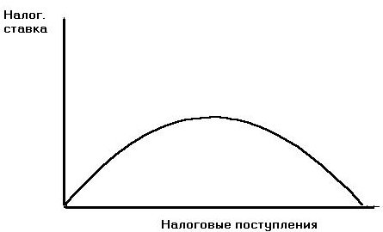
- Контроль над ценами.
Цена – денежная форма стоимости товара.
Функции цены:
-измерительная
-регулирующая
-социальная ( от неё зависит объём и структура потребления)
3. Определение минимальной оплаты труда ( МРОТ)
Должна соответствовать прожиточному минимуму. Прожиточный
минимум – минимум, за пределами которого не обеспечивается
потребление по минимально допустимым нормам для поддержания
жизнедеятельности стандартной семьи.
4.Утверждает нормативы труда и отдыха
5. контроль за деятельностью банков
6. антимонопольное регулирование
7. контроль за сферой внешней торговли
8. охрана окружающей среды
9. защита интересов потребителя
Потребитель – лицо, имеющее намерение заказать, приобрести товары и
услуги для личных нужд, не связанных с извлечением прибыли.
10.помощь социально незащищённым слоям населения.
В рыночной экономике доходы распределяются неодинаково.
Кривая Лоренца показывает, что доходы распределяются неодинаково. Коэффициент Джини показывает уровень неравенства.
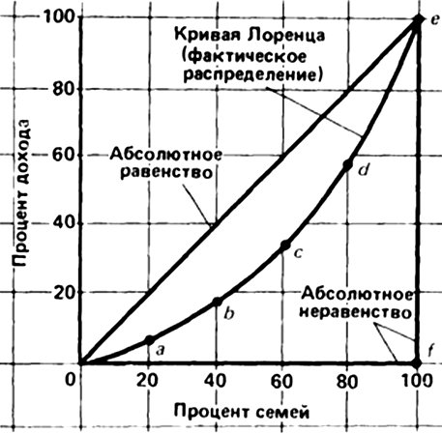
Причины неравного распределения доходов:
- различия в производительности труда
-различия в возможностях
-имущественные различия
-образовательный уровень
-удача, связи
Трансферты – безвозмездные субсидии государства, направленный на поддержание семей с низким уровнем дохода, осуществляемые за счёт госбюджета ( пенсии, пособия по безработице и др.)
Уровень жизни – мера обеспеченности населения необходимыми материальными и духовными благами и степень их удовлетворения.
Уровень жизни = ВНП / на душу населения.
Черта бедности – официально установленный минимальный уровень доходов на семью, необходимый для приобретения продуктов питания в соответствии с физиологическими нормами, а также удовлетворения минимальных потребностей в одежде, обуви, жилье. Люди, получающие доходы ниже этого уровня, относятся к категории бедных.
Госбюджет – роспись доход и расходов.
Доходы:
- Налоги
- Неналоговые поступления
- Заимствования
Расходы:
- Затраты на соц.сферу
- Затраты на хозяйственные нужды
- Административно-управленческие расходы
- Оборона и внешняя политика
- Платы по гос.долгу
ГБ утверждается парламентом, а исполняется правительством.
Доходы = расходы – сбалансированный бюджет
Доходы > расходов – положительное сальдо или профицит бюджета
Доходы < расходов – отрицательное сальдо или дефицит бюджета.
Госдолг – общая сумма задолженности государства по непогашенным займам и невыплаченным по ним процентам.
Виды госдолга:
- Внутренний ( перед своим населением)
- Внешний
Способы погашения госдолга:
- Эмиссия – выпуск в обращение дополнительных денег ( инфляционный)
- Сокращение бюджетных расходов ( неинфляционный)
- Привлечение дополнительных источников ( неинфляционный)
- Одалживание денег ( инфляционный).

Труд
Труд – использование человеческого времени, энергии и способностей для производства и распределения товаров и услуг.
Трудовые ресурсы – часть населения, обладающая способностью и возможностью участвовать в трудовой деятельности.
Экономически активное население – часть населения, проявляющая трудовую активность.
Рынок труда – сфера формирования спроса и предложения рабочей силы.
Факторы, определяющие спрос на труд:
-степень насыщенности спроса на отдельные товары
- производительность труда
-использование современных технологий
-состояние экономики
-спрос на потребительские товары.
Факторы изменения спроса на труд:
-технический прогресс
-изменение цен на другие ресурсы ( изменились цены на машины, которые заменяют труд человека)
-структурные сдвиги в экономике ( быстрое распространение компьютеров, программист- престижная работа)
Факторы, определяющие предложение труда:
-численность населения
-численность экономически активного населения
-уровень квалификации
-уровень зарплаты
-социальная и налоговая политика государства
Равновесная цена труда – совпадение количества людей, готовых заняться профессией и количества рабочих мест.
Виды труда:
Физический Умственный
Простой Сложный
Производительный Непроизводительный
Квалифицированный Неквалифицированный
Работа – использование человеческой энергии, времени и способностей для производства товаров и услуг с ожиданием эквивалентной компенсации.
Зарплата – цена за труд.
Виды зарплаты :
- Повременная
- Сдельная
  - Номинальная ( сумма денег за работу)
  - Реальная ( количество товаров и услуг, которые можно приобрести за номинальную зарплату)
Безработица – наличие лиц, трудоспособного возраста, не имеющих работы, пригодных к ней и ищущих её.
Виды безработицы:
- Фрикционная – самостоятельное перемещение работника с одного места на другое.
- Структурная – связана с переквалификацией работников и структурными изменениями в экономике. Фрикционная + структурная = естественная безработица или полная занятость.
- Циклическая – в условиях кризиса
- Сезонная
- Скрытая – переход на сокращённый режим работы.
Уровень безработицы = Общая численность безработных / численность экономически активного населения х100%.
Увеличение числа рабочей силы при неизменном числе безработных приведёт к понижению уровня безработицы.
Последствия безработицы:
- недоиспользование экономического потенциала общества
-понижение уровня жизни населения
-потеря работником профессиональных навыков.
Ловушка бедности – ситуация, при которой безработный, получающий пособие по безработице, прекращает поиски работы, так как возможная зарплата меньше пособия по безработице.
Пособие: первые три месяца 75%, последующие четыре- 65 %, затем – 45%. Платится не больше 12 месяцев.

Научно-техническая революция
НТР – скачок в развитии производительных сил, переход их на качественно новый уровень, связанный с коренными сдвигами в системе научных знаний.
Этапы НТР:
- 60-70е годы – автоматизация производства. НТР проходил в СССР в недрах ВПК.
- 70-е-настоящее время – компьютерная или информационная революция.
Последствия НТР:
« + »
- Переход на интенсивный путь развития
- Ускоренное развитие инфраструктуры
- Урбанизация – рост городского населения
- Изменение облика рабочего класса ( квалифицированные, контролёры, регулировщики, наладчики)
- Благоприятные условия для развития образования и здравоохранения
- Рост контактов
- Превращение науки в решающий фактор развития общества
- Стимулирует развитие производства
« - »
- Безработица
- Экологические проблемы
- Проблемы для здоровья
- Сильная зависимость общества от информационных технологий
- Вмешательство в личную жизнь человека.

Маркетинг
Маркетинг – предпринимательская деятельность от того момента, как товар произведён до того, как товар попал к потребителю.
Этапы маркетингового исследования:
- Изучение внешней среды ( политическая стабильность, степень благоприятности национального законодательства в предпринимательской деятельности, состояние финансовой системы, жёсткость стандартов, состояние финансовой структуры, культурные традиции, географическое положение, климатические условия).
- Определение сегментации рынка. Сегмент рынка – группа потребителей с однотипной реакцией на товары. Согласно закону Парето или закону 20 на 80, 20 % покупателей приобретают 80% конкретного товара. Задача – вычислить эти 80%.
- Разработка продукта. Продукт- то, что предложено потребителю. Продукт включает в себя:
А) собственно продукт – эксплутационно-технические характеристики
Б)окружение продукта – устойчивость поставки, послепродажный сервис, цена, дизайн, удобство приобретения, качество.
Согласно закону 20 на 80, на производство собственно продукта тратится 80% средств, а на окружение – 20%, но желание при покупке на 80% вызывается окружением и только на 20% собственно продуктом. Каждый продукт находится на рынке только определённое время.
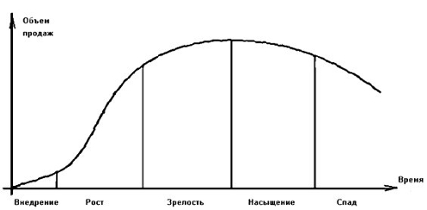
- Установление цены продукта.
Повышение прибыли возможно:
- повышение цены при постоянных издержках
-уменьшение издержек при постоянной цене
-уменьшение цены и издержек
-увеличение скорости оборота капитала
5. воздействие на потребителя.
Критерием эффективности маркетинга является рыночная доля.
Рыночная доля – доля продаж определённого продукта данной фирмы в общем объёме продаж этого продукта на рынке.

Мировое хозяйство и национальная экономика
Мировое хозяйство – совокупность национальных хозяйств, связанных системой международных экономических отношений.
В основе мирового хозяйства лежит международное разделение труда ( МРТ).
МРТ – специализация отдельных стран на производстве определённого вида товаров и услуг, которыми страны обмениваются между собой.
Тенденции в развитии мирового хозяйства:
- Международная экономическая интеграция ( ЕС)
- Транснационализация, выражающаяся в создании транснациональных корпораций ( ТНК).
ТНК – предприятие, имеющее дочерние фирмы за рубежом.
Формы международного экономического сотрудничества:
- международная торговля
А) экспорт
Б) импорт
Абсолютное преимущество в международной торговле – когда страна при тех же затратах производит больше, чем другие страны
Сравнительное преимущество – когда страна производит столько же, сколько и другие страны, но при меньших издержках.
Меркантилизм – вмешательство государства в хозяйственную жизнь страны, с целью увеличения её военно-политической мощи.
Протекционизм – покровительство государства своей экономике. Является составной частью политики меркантилизма.
Методы протекционизма:
- тарифные ( таможенные пошлины)
-нетарифные ( квотирование- ограничение ввоза или вывоза; эмбарго- запрет ввоза или вывоза; демпинг – продажа товаров на внешних рынках по ценам более низким, чем на внутренних).
ВТО регулирует правила международной торговли с 1995 года. Россия не входит.
2.кооперация производства ( совместные предприятия)
3.обмен в области науки и техники
4.движение капиталов и зарубежных инвестиций
5.миграция рабочей силы
6.валютно-кредитные отношения.
Степень вовлечённости в мировое хозяйство определяется соотношением стоимости экспорта к стоимости национального продукта.
Современная Россия взяла курс на открытость экономики:
« + »
- включение в систему международных отношений
-конвертируемость национальной валюты
« - »
-деградация отечественного производственного потенциала
-продажа сырья на внешнем рынке по низким ценам.
Демонополизация в России началась в 1991 году, либерализация цен – 1993, приватизация – 1995.
ГАТТ – Генеральное соглашение по тарифам и торговле. Создано в 1947, его преемница- ВТО.
Зона свободной торговли – зона, страны участницы которой ограничиваются отменой таможенных тарифов. ( ЕС)
Фритридерство – политика свободной торговли: отмена ограничений на пути импортных товаров, установление низких таможенных тарифов.
Кейсианство – теория, согласно которой государство должно регулировать развитие экономики воздействием на спрос и поддержкой активности населения ( дополнительный найм рабочей силы, уменьшение процентных ставок).Харрис. Харрод. Робинсон.
Монетаризм – теория, по которой количество денег в обращении является главным фактором в развитии страны. Фридман. Милтон.
Физиократы – течение, по которому единственным самостоятельным фактором производства является природа, почва. Кенэ. Мирабо. Немур. Тюрго.
Мальтузианство – теория, по которой народонаселение растёт в геометрической прогрессии, а средства существования – в арифметической.
Марксизм – теория прибавочной стоимости.
Классическая теория – теория, по которой экономика обладает способностью к саморегулированию и полному использованию своих ресурсов. Главная роль сферы производства в создании материальных благ. Смит. Милль. Риккардо.
Неолиберализм – течение, согласно которому необходимо уменьшить вмешательство государства в экономику. Хайек.
Маржинализм – теория об экономике, как системе взаимодействия хозяйственных субъектов, объясняющая экономические процессы исходя из крайних предельных величин ( предельные издержки). Вальрас. Менгер. Джевонс.

